Colegio Técnico Industrial Don Bosco
Departamento de Religión
Salesianos Antofagasta

“Buenos cristianos y honestos ciudadanos”

NOMBRE ___________________________________________ CURSO_____________

GUÍA DE NIVELACIÓN SEPTIMOS AÑOS
(Primer Semestre 2020)

Cualquier consulta que tengas debes comunicarte con tu maestro a través del correo electrónico:
- Maestra Edith Quinteros: equinteros@donboscoantofagasta.cl
- Maestra Laura Daher: ldaher@donboscoantofagasta.cl
- Maestro Javier Veas: jveas@donboscoantofagasta.cl

HABILIDADES:
- Extrae información explícita.
- Selecciona información.
- Organiza información
- Interpreta lo leído

I. LAS ORACIONES CRISTIANAS:

Jesús nació en un pueblo que sabía orar. Las familias Israelitas tenían la costumbre de orar en las mañanas, al iniciar las labores, antes y después de las comidas y al caer la tarde. Además asistían los sábados a las sinagogas y frecuentaban el templo para orar y ofrecer sacrificios a Yahvé (YHVH).
La Iglesia siempre dócil a las enseñanzas de su fundador Jesús, conservó la hermosa tradición de orar en comunidad y de forma personal.
La religión católica tiene fórmulas de oración que la caracterizan y que se han traspasado de generación en generación como parte de la tradición. Algunas son: El Padre Nuestro, el Ave María, El Gloria y El Credo.
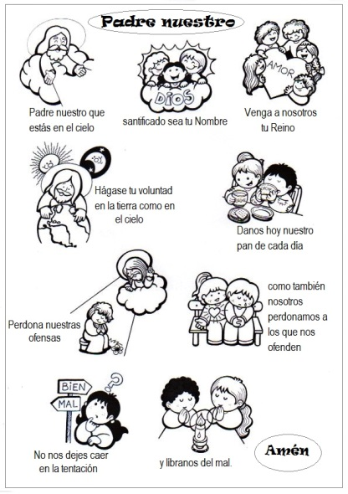
  - EL PADRE NUESTRO:es la oración que el mismo Jesús enseño a sus apóstoles, por tanto es el modelo de toda oración. El Padre Nuestro es la oración que los cristianos conocemos a través de la Sagrada Escritura (biblia).

Padre Nuestro que estás en el cielo,
Santificado sea tu nombre,
Venga a nosotros tu reino,
Hágase tu voluntad así en la tierra como en el cielo,
Danos hoy nuestro pan de cada día, perdona nuestras ofensas como nosotros perdonamos a los que nos ofenden, no nos dejes caer en tentación y líbranos del mal Amén

  - EL AVE MARÍA: Es una oración dedicada a la madre de Jesús, que es también madre nuestra y de toda la Iglesia.
Esta oración está compuesta de tres partes:
- La primera parte está tomada del texto bíblico de Lucas: “Ave María, llena de gracia, el Señor es contigo” (lc 1,28). Son las palabras que el ángel usa para saludar a María en el momento en que se le anuncia que había sido elegida para ser la madre de Jesús.

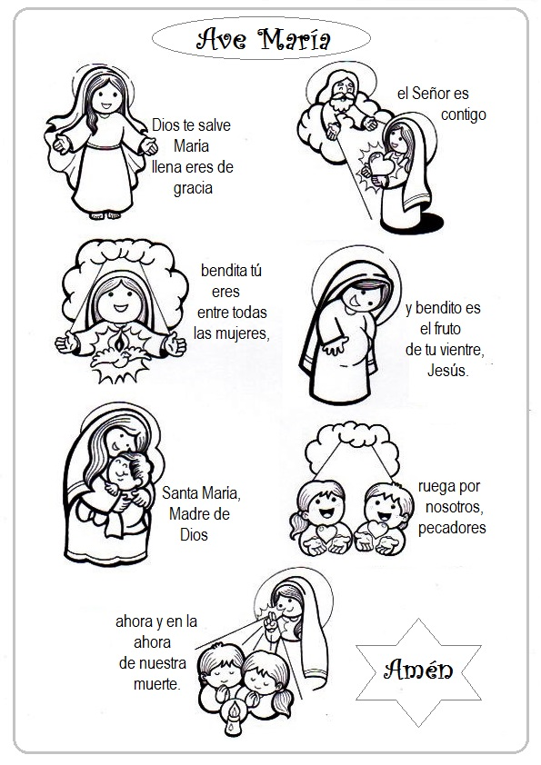
La segunda parte está formada por las palabras de alabanza que Isabel, prima de la Virgen, y esposa de Zacarías, dirige a María cuando visita su casa en Ain Karim: “Bendita eres entre todas la mujeres y bendito es el fruto de tu vientre” (Lc 1, 42).

- La tercera parte es una invocación de la Iglesia. Su origen es posterior: “Santa María, Madre de Dios, ruega por nosotros pecadores, ahora y en la hora de nuestra muerte.Amén.”

  - EL GLORIA:Es una oración que resume el dogma fundamental de nuestra doctrina cristiana católica: “LA SANTÍSIMA TRINIDAD”, que es el gran misterio de Dios: Un solo Dios en tres personas distintas. Nuestro Dios es PADRE, HIJO Y ESPÍRITU SANTO.
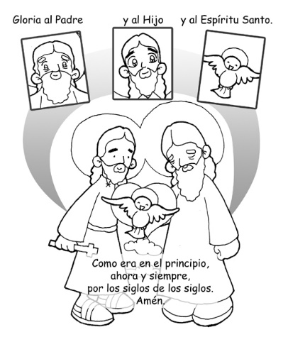
Gloria al Padre, y al Hijo, y al Espíritu Santo.
Como era en el principio, ahora y siempre,
Por los siglos de los siglos. Amén.

  - EL CREDO: Es un breve resumen de los contenidos fundamentales de nuestra fe. Es llamado también “Símbolo de la fe o de los apóstoles”.
El credo está dividido en tres partes:
- La primera habla de Dios Padre y de la obra de la creación.
- La segunda habla de Dios Hijo y de la redención de los hombres.
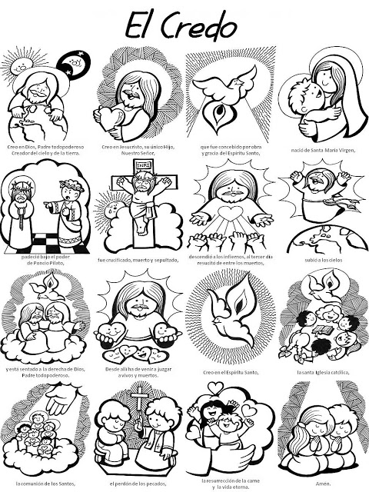
- La tercera habla de Dios Espíritu Santo y de nuestra santificación.

SÍMBOLO DE LOS APÓSTOLES

Creo en Dios Padre todopoderoso,
Creador del cielo y de la tierra.
Creo en Jesucristo, su único Hijo, nuestro Señor.
Que fue concebido por obra y gracia del Espíritu Santo.
Nació de Santa María Virgen, padeció bajo el poder de Poncio Pilato.
Fue crucificado, muerto y sepultado, descendió a los infiernos,
Al tercer día resucitó de entre los muertos,
Subió a los cielos y está sentado a la derecha de Dios, Padre todopoderoso.
Desde allí ha de venir a juzgar a vivos y muertos.
Creo en el Espíritu Santo, en la santa Iglesia católica,
La comunión de los santos, el perdón de los pecados, la resurrección de los muertos y en la vida eterna. Amén.

II. LA VIDA DE JESÚS

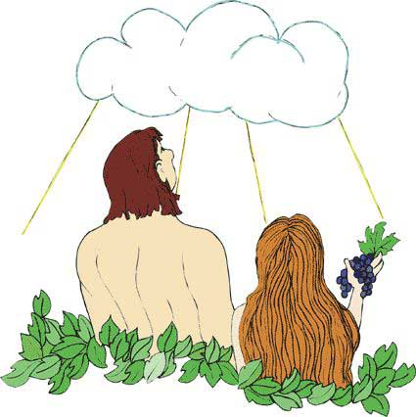
Para poder conocer cuánto nos ama Dios debemos conocer la vida de su Hijo Jesús, porque es él quien nos cuenta cómo es infinito el amor de Dios Padre. Para entender por qué Dios Padre envió a su hijo a la tierra recordemos lo que sucedió con Adán y Eva.

DIOS PROMETE UN SALVADOR: En el huerto de Edén, cuando Adán y Eva pecaron y desobedecieron a Dios, él prometió que nos enviaría un salvador. El pueblo de Dios llamado Israel, esperaba ansioso la llegada de ese Salvador. Ya habían pasado muchos años desde la promesa de Dios: ¿Dios se había olvidado? ¡No!, Dios siempre cumple sus promesas.
Por tanto ¿Cómo enviaría Dios al Salvador? Él había decidido que debía nacer como un niño. Crecería y viviría como un hombre, en una familia. Pasaría por cada etapa de crecimiento y de desarrollo, igual que nosotros.
Para cumplir su promesa, Dios necesitaba tener una mamá para su Hijo. Entre todas las lindas jovencitas de aquel tiempo, escogió a una humilde y obediente joven llamada María. Ella vivía en Nazaret y estaba comprometida para casarse con un joven carpintero llamado José.

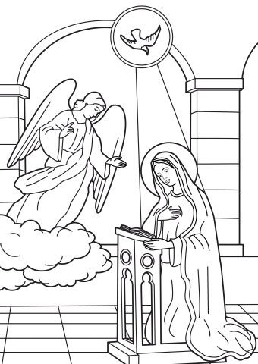
UN ÁNGEL VISITA A MARÍA: Cierto día María recibió una visita muy especial. Era el ángel Gabriel que venía para darle una importante noticia. El ángel le dijo que Dios le había escogido para que fuera la madre del salvador y que se llamaría Jesús. María no lo podía creer: ¿Cómo podría ella tener un hijo, si todavía no se había casado? –No te preocupes, María –dijo el ángel- El nacimiento de tu hijo será un milagro. El niño no nacerá de un papá terrenal. Dios será su padre. El Espíritu Santo te cubrirá y él hará que nazca de ti el Hijo de Dios. María respondió: “Yo soy la esclava del Señor, que se cumpla lo que Dios ha dicho”.
Antes de irse el ángel le contó a María de otro hijo importante que iba a nacer. Su prima Isabel, también tendría un hijo, el cual se llamaría Juan. Ese era otro milagro de Dios, ya que Isabel y Zacarías su esposo eran ancianos para tener hijos. María fue entonces a la casa de su prima para ayudarla.
El ángel Gabriel también visitó a José en un sueño y le dice que debe ser el padre adoptivo del hijo que está esperando María, y que ese niño es Hijo de Dios, por lo tanto, él debe cuidarlo mucho junto a María.

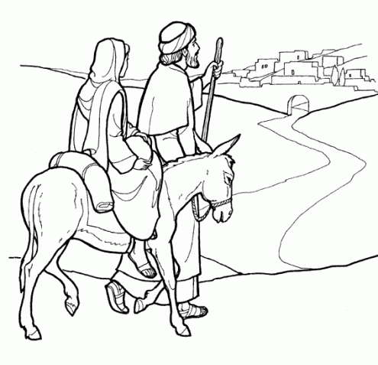
EL NACIMIENTO DE JESÚS: Setecientos años antes de que Jesús viniera al mundo, Dios había dicho, por medio del profeta Miqueas, que su hijo nacería en Belén. María y José vivían en el pueblito de Nazaret, muy lejos de Belén. Cuando se acercaba el tiempo para el nacimiento de Jesús, Dios hizo que el emperador romano, Augusto César, dictara una nueva ley. Él gobernaba sobre muchos países y quería saber cuántos habitantes había en su imperio, para que pagaran impuestos. Mandó que todos se registraran en el pueblo de donde eran sus padres y sus abuelos. María y José entonces tuvieron que viajar caminando hasta Belén, cuando llegaron allá, María estaba a punto de dar a luz a Jesús y necesitaba un lugar, lamentablemente nadie los ayudó, lo único que encontraron fue un pesebre donde estaban los animales, en ese lugar nació el Jesús el Hijo de Dios.
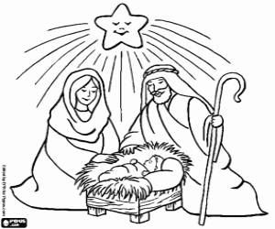
Lo adoraron los ángeles, unos pastores, y unos magos que venían de Oriente y que buscaban al Mesías.
Estos magos antes de encontrar el pesebre fueron donde el gobernador romano Herodes y le preguntaron donde nacería el nuevo rey, Herodes no sabía nada pero les dijo que si lo encontraban debían avisarle. Herodes se asustó y se enojó mucho de que naciera un rey y al ver que los magos no volvieron a contarle decidió matar a todos los niños menores de 2 años de Belén para que el niño rey muriera y no le quitara el reino. José fue avisado por un ángel que Herodes quería matar a Jesús y entonces con María y el niño huyeron a Egipto.
Después de un tiempo María, José y Jesús vuelven a Nazaret, allí José trabaja como carpintero y Jesús crece en sabiduría e inteligencia.

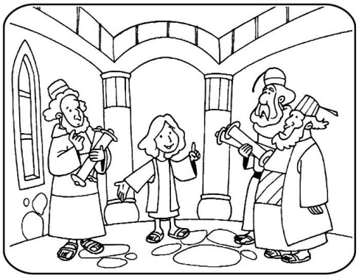
JESÚS SE PIERDE EN JERUSALÉN: Para los judíos el templo de Jerusalén era muy sagrado por eso debían hacer una peregrinación hasta allá, ofrecer sacrificios a Dios y orar. Jesús ya tenía 12 años, junto con su madre y José van a peregrinación al templo de Jerusalén, el viaje era largo, duraba 3 días caminando. Los 3 subieron al templo y oraron. En el camino de vuelta, María y José se dieron cuenta que Jesús no iba con ellos, entonces vuelven a Jerusalén a buscar a Jesús, lo encontraron en el templo hablando con los sacerdotes y los sabios sobre las escrituras y vieron como ellos estaban admirados se la sabiduría que tenía el niño Jesús. Vuelven los tres a casa y Jesús crece en Nazaret.
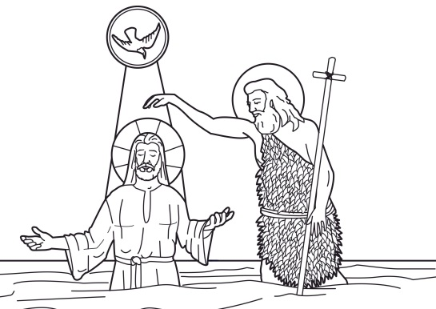
JESÚS ADULTO: Jesús vivió hasta los 30 años con María, luego inicia la misión que Dios le había encomendado. Se dirige al río Jordán donde estaba bautizando Juan, allí es bautizado y Dios Padre se manifiesta a través de una voz que dice que Jesús es el Hijo amado y del Espíritu Santo en forma de una paloma que se posa sobre él.
Luego se dirige al desierto por 40 días y es tentado por el diablo, pero lo vence porque él es el Hijo de Dios y no se dejó engañar por el diablo.

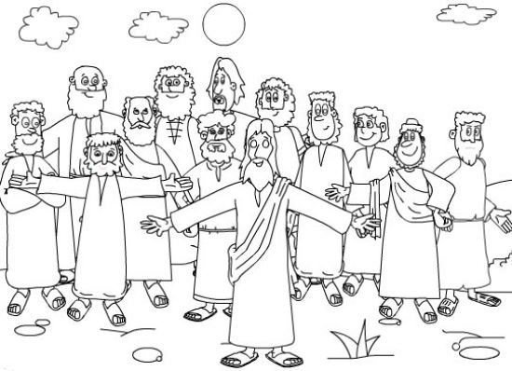
ELIGE A LOS APÓSTOLES: Después de los 40 días en el desierto, Jesús comienza a predicar. Mucha gente lo escuchaba y se alegraba por lo que decía, porque les hablaba del amor de Dios, y muchos querían seguirlo y convertirse en sus discípulos. De entre ellos Jesús eligió a 12 y les constituyó “Apóstoles”.
Los doce vivieron con el Maestro Jesús y fueron ellos los que heredaron la responsabilidad de llevar adelante su obra.

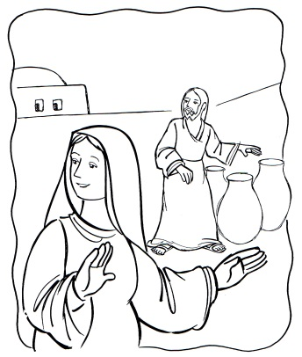
PRIMER MILAGRO DE JESÚS: Un día se celebraba un matrimonio en la ciudad de Caná, y Jesús fue invitado con María y sus apóstoles. Cuando estaban en la mitad de la fiesta se acabó el vino y los novios no sabían qué hacer, entonces María, la mamá de Jesús, vio que estaban en problemas y le pide a su hijo que los ayudara con un milagro. Jesús fue donde había seis grandes jarras con agua y las convierte en vino. Así la fiesta pudo continuar y los esposos quedaron felices, ese fue el primer milagro que Jesús realiza a pedido de su madre.

MILAGROS Y CURACIONES: Jesús predicaba a la gente y les contaba cuanto los amaba Dios a cada uno, también realizaba grandes cosas, como por ejemplo: curaba de la lepra, hacía caminar a los paralíticos, devolvía la vista a los ciegos, el oído a los sordos, las palabras a los mudos, expulsaba el demonio de las personas, hacía resucitar a los muertos y curaba toda clase de males y enfermedades, caminó sobre las aguas del mar de Galilea y calmaba tempestades, su fama se hizo muy grande y se extendía por toda la región.
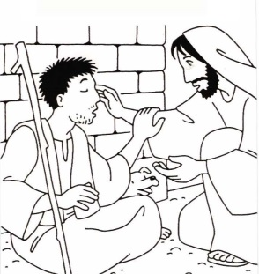
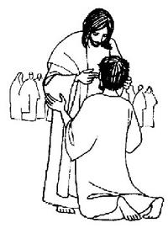
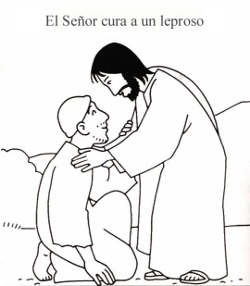
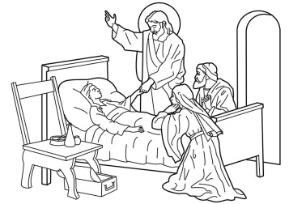

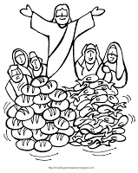

MULTIPLICACIÓN DE LOS PANES:Otro gran milagro que realiza Jesús es la multiplicación de los panes: una gran multitud de personas seguía a Jesús para escucharlo y hacerse sanar de sus enfermedades, y ya se les había acabado a todos el alimento, Jesús siente compasión de ellos y con un milagro hace multiplicar 2 panes y 5 peces que saciaron el hambre de toda esa gente y encima sobraron unos 12 canastos de comida.

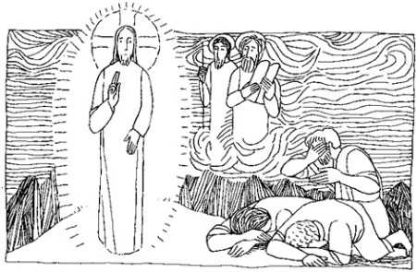

LA TRANSFIGURACIÓN:En el monte Tabor sucede la transfiguración de Jesús, es decir, otro milagro maravilloso, su rostro se vuelve brillante y su ropa muy blanca, aparecen dos personajes del Antiguo Testamento: Elías y Moisés y comienza a hablar con ellos, 3 de sus apóstoles estaban con él: Pedro, Santiago y Juan, quienes contemplaban la escena.

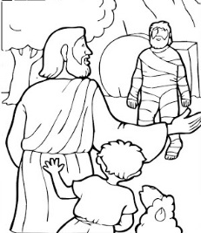
EN BETANIA: Betania es una ciudad pequeñita, allí viven Lázaro, Marta y maría, tres hermanos que son muy amigos de Jesús, y a quienes él visita seguido. Un día Jesús cuando estaba en otra ciudad recibe la noticia que su amigo Lázaro había muerto, después de tres días de viaje logra llegar a Betania pero Lázaro ya estaba sepultado, Jesús llora por su amigo y realiza milagro de resucitarlo.

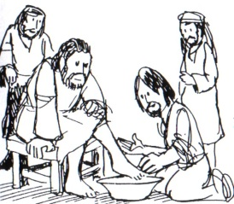
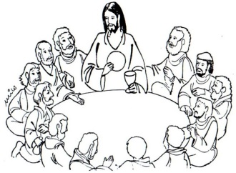
JERUSALÉN: Esta es la gran ciudad de los Judíos, allí estaba todo el poder político y religioso, Jesús sabiendo que se acercaba la hora de su muerte se dirige hacia ella, y entra triunfalmente seguido por multitudes montado en un burro y aclamado como Rey. Días después, antes de la celebración de la Pascua Judía, realiza con sus apóstoles la última cena donde lava los pies a los apóstoles e instituye la Eucaristía, milagro en el cual el pan y el vino se convierten en el cuerpo y sangre del mismo Jesús para que sea comido y bebido y de esta forma estar de manera cercana y profunda con nosotros. Este milagro se sigue realizando y actualizando cada vez que se celebra la Santa Misa.
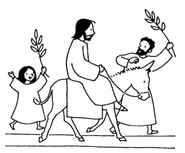

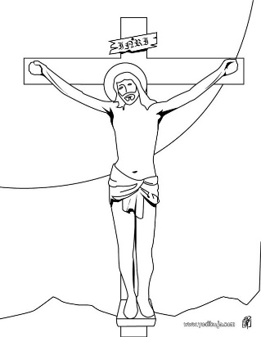
En Jerusalén Jesús siendo inocente, es arrestado, encarcelado, torturado, enjuiciado y condenado a morir crucificado, carga con una enorme cruz por toda la ciudad hasta llegar al lugar llamado Calvario, que en hebreo es Gólgota, allí después de una larga agonía muere a las tres de la tarde y en ese momento sucede un terremoto y otros fenómenos. Jesús es sepultado. Era viernes cuando Jesús murió y tenía aproximadamente 33 años.
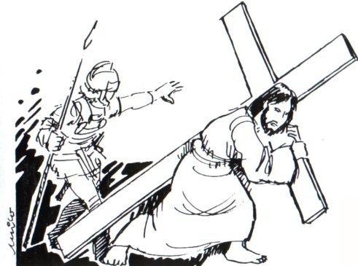

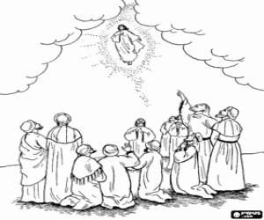
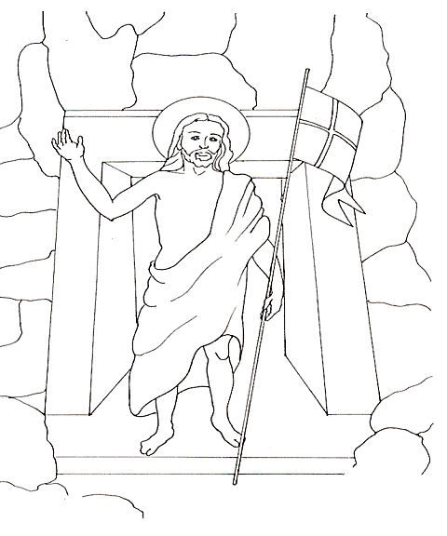
EL MAESTRO RESUCITÓ: El día domingo encuentran la tumba donde habían sepultado a Jesús vacía y se les aparecen ángeles que les dicen que Jesús ha resucitado, luego Jesús se les aparece, les muestra las heridas de los clavos, deja que lo toquen para que vean que no es un fantasma y luego come con ellos. Por 40 días estuvo con ellos. Al final de ese tiempo se los llevó a un monte en donde les dio el mandato de bautizar en el nombre del Padre, del Hijo y del Espíritu Santo, se despidió y subió al cielo.

-Observa el mapa y escribe que sucede en los ciudades y lugares indicados
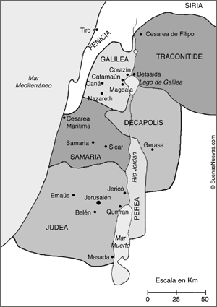
Río Jordán ___________________________________
____________________________________________
Jerusalen ____________________________________
____________________________________________
Belén _______________________________________
Nazareth ____________________________________
____________________________________________
Betania ______________________________________
____________________________________________
Caná ________________________________________
____________________________________________

